Консультация для родителей

«Детское экспериментирование»

Живут на свете дети – мальчики и девочки. Все они разные – голубоглазые и черноглазые, с косичками и кудряшками, одни живут в городе, другие – в деревне, одни – на севере, другие – на юге.
Но есть качество, которое делает их похожими, – все они «почемучки». Так их называют взрослые за любознательность. Каких только вопросов не задают дети своим мамам и папам, дедушкам и бабушкам, воспитателям!
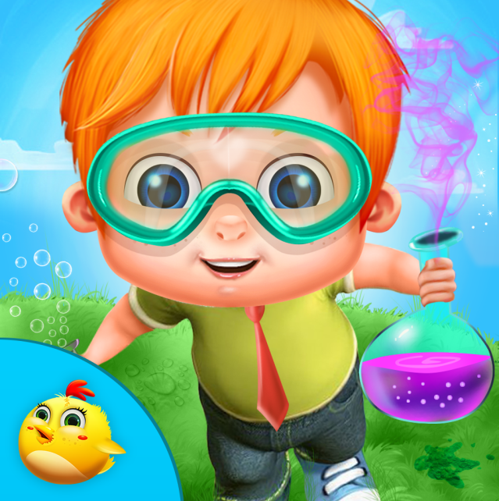
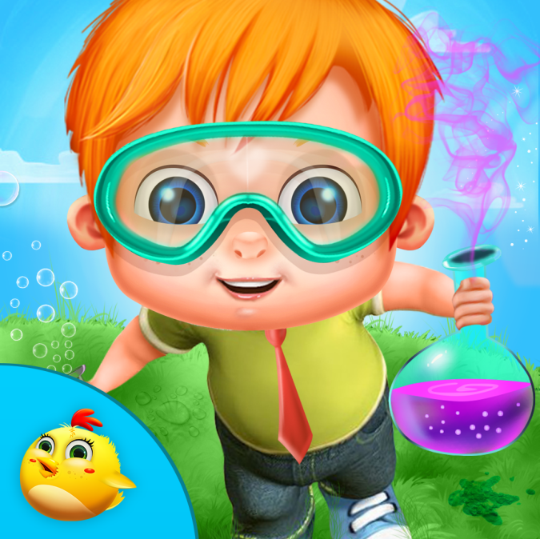
- Откуда берется снег?
- Почему в дырках ничего нет?
- Почему птица летает, а змея ползает?
- Откуда приходит дождь?
Эти вопросы, так же как и тысячи других, дети задают взрослым во все времена. Как удовлетворить детское любопытство? Как объяснить законы природы на доступном для детей элементарном научном уровне? Как максимально использовать пытливость детского ума?
Потребность ребенка в новых впечатлениях лежит в основе возникновения детского экспериментирования. Чем разнообразнее и интенсивнее поисковая деятельность, тем больше новой информации получает ребенок, тем быстрее и полноценнее он развивается.
Экспериментирование как специально организованная деятельность способствует становлению целостной картины мира ребенка дошкольного возраста и основ культурного познания им окружающего мира. Прослеживание и анализ особенностей «поведения» предметов в специально созданных условиях и составляют задачу экспериментальной деятельности. Для обозначения подобной формы деятельности применительно к детям используется введенное Н. Н. Поддьяковым понятие «детское экспериментирование». Такое экспериментирование является ведущим функциональным механизмом творчества ребенка.
Эксперименты положительно влияют на эмоциональную сферу ребенка, на развитие творческих способностей, на формирование трудовых навыков. Дети очень любят экспериментировать, так как им присуще наглядно-действенное и наглядно-образное мышление, а экспериментирование соответствует этим возрастным особенностям. В дошкольном возрасте оно является ведущим, а в первые три года – практически единственным способом познания мира.
В работе со старшими дошкольниками при экспериментировании важно использовать такие педагогические позиции, как:
- партнерства и сотрудничества («Мы сделаем это вместе») ;
- передачи опыта («Люди обычно это делают так») ;
- обращения за помощью к детям («У меня это почему-то не получается») .
Такое взаимодействие со взрослыми помогает детям быстрее становиться самостоятельными и чувствовать себя компетентными, поэтому желательно, чтобы родители дома придерживались таких же педагогических позиций.
Экспериментирование на начальном этапе предполагает руководство взрослого. В результате анализа, дети выдвигают предположения о возможном течении явления и его причинах. В ходе рассуждения предположения могут быть как правильными, верными, так и ошибочными. Часто бывает так, что они противоречивы. Родителям следует выслушать все предположения ребенка, при этом необходимо учитывать каждое предположение, его верность, точность, логичность. Если ребенок затрудняется выказать способы решения задачи, можно предложить самим.
Часто дети затрудняются самостоятельно формулировать выводы, поэтому детей нужно побуждать к этому. Роль родителей в этом случае – заинтересовать и увлечь ребенка поиском, создать условия для самостоятельного решения проблемной ситуации, активизировать мышление, побуждать к возникновению вопросов и поиску ответов на них при общении с педагогом, родителями сверстниками. Далее дети сами проявляют инициативу и творческий подход к экспериментам.
Для экспериментирования необходимо использовать предметы и вещества, не опасные для жизни и здоровья детей. Для проведения опытов можно оформить карточки-схемы с описанием хода проведения эксперимента. Желательно разместить в уголке на видном месте правила работы с материалами, где используются условные обозначения, разрешающе и запрещающие знаки.
Так, например, при уточнении понятия детей о том, что воздух – это не «невидимка», а реально существующий газ; формирование представления о кислороде и углекислом газе; о значимости воздуха в жизни человека можно провести следующие эксперименты:
1. Помахать веером около лица, чтобы почувствовать движение воздуха. (Вывод: воздух не «невидимка». Его движение можно почувствовать, обмахиваясь в жару веером)
2. Опустить пустую бутылочку в таз с водой – из бутылочки выходят пузырьки. (Вывод: пустая бутылка оказывается не путая – в ней воздух. Когда бутылку опускают в таз с водой, то воздушные пузыри поднимаются к поверхности, потому что газ легче жидкости)
3. Объяснить, почему круг для плавания наполняют воздухом?
(Вывод: круг для плавания наполняют воздухом, потому что газ легче жидкости, а значит, будет подде рживать круг, а с ним и человека на поверхности моря или реки)
4. Игры с воздушными шарами и мыльными пузырями.
(Вывод: игры с воздушными шарами и мыльными пузырями доказывают, что воздух легкий. Шарики легко подпрыгивают вверх, а мыльные пузыри можно перемещать даже просто дыханием)
Итак, главное достоинство экспериментальной деятельности заключается в том, что она дает детям реальные представления о различных сторонах изучаемого объекта, о его взаимоотношениях с другими объектами и с окружающей средой. Поэтому как можно больше уделяйте внимания детскому экспериментированию.

